

Documentazione MX-Fluxbox

MX-Fluxbox 2.1

Indice
I. Fluxbox 1
II. iDesk 10
III. Wmalauncher 12
IV. Link 14

I. Fluxbox

Cos'è Fluxbox?
Fluxbox è un Window Manager (a differenza di Xfce, che è un “Ambiente Desktop”) che gestisce il posizionamento e l'aspetto delle finestre. Per una panoramica sulle caratteristiche e nozioni storiche, consultare Wikipedia.

Come si comincia?
- Utilizzare il menu del desktop: cliccare con il tasto destro del mouse su un punto qualsiasi del desktop. Questo menu è limitato a 1) applicazioni comuni, 2) impostazioni fluxbox e 3) azioni di sessione. È impostato da ~/.fluxbox/menu-mx.
- Utilizzare il dock di default in basso.
L'utente può vedere l'intero menu MX-Xfce (Whisker) cliccando su "Tutte le applicazioni" nel menu del desktop, premendo F6 o usando l'icona MX Linux all'estremità sinistra del dock.

Cos'è quella barra in cima?
Si chiama barra degli strumenti, ma non è propriamente una dock (vedi Dock, sotto). La sua larghezza e la sua posizione possono essere impostate con le opzioni disponibili cliccando con il tasto centrale del mouse (= la rotellina centrale) sull’orologio o sullo spazio di lavoro (o sull'icona a forma di triangolo dello spazio di lavoro) sulla barra degli strumenti. Se per qualche motivo non funziona, clicca su Menu> Impostazioni> Finestra, slit e barra degli strumenti> Barra degli strumenti. L'altezza è impostata in ~/.fluxbox/init/ :

session.screen0.toolbar.height: 0
Se c'è uno zero, significa che lo stile selezionato imposterà l'altezza. Altrimenti, spesso è comodo un valore da 20 a 25.

La barra degli strumenti contiene i seguenti componenti di default (da sinistra a destra):

Workspace
- Permette di passare da uno spazio di lavoro all'altro su (click destro) o giù (click sinistro), si ottiene lo stesso con tasto Ctrl + F1/F2/ ecc., Ctrl-Alt + ←/→ oppure si può utilizzare la rotella di scorrimento su una sezione vuota del desktop. Il numero e il nome sono impostati in ~/.fluxbox/init. "W" sta per "Workspace" (spazio di lavoro).

Barra delle icone
- Qui le app aperte mostreranno un'icona, con varie opzioni di finestra disponibili cliccando con il tasto destro del mouse sulla relativa icona (inclusa la barra degli strumenti stessa) > modalità barra delle icone. L'impostazione predefinita per MX-Fluxbox è “All Windows” (su tutte le finestre).

Opzioni di finestra disponibili con tasto destro

Systemtray (anche detta systray)
- Equivalente all'area di notifica in Xfce. I componenti predefiniti sono impostati in ~/.fluxbox/init; le applicazioni che hanno un'opzione systemtray vi saranno mostrate al momento del lancio.
- Orologio
  - Per regolare l'orologio su 12 o 24 ore, cliccare con il tasto centrale del mouse (= rotellina centrale) sopra all’orologio, si aprirà un menu a discesa , andare su 12h o 24h, a seconda di cosa viene mostrato, e si cambierà la modalità. Se questo non funziona, selezionare "Modifica formato orologio".
  - 24h: %H:%M, 12h: %I:%M.
  - Le impostazione predefinite prevedono l’ora impostata su 12h e la data nel formato:
mese-abbreviato/giorno: %I:%M %b %d. Sono disponibili molte altre opzioni di data e ora: https://mxlinux.org/wiki/other/time-formats-in-scripts/

È possibile spostare o cancellare qualsiasi componente della barra degli strumenti in ~/.fluxbox/init/ che di default sono impostati in questo modo:

workspacename, iconbar, systemtray, clock

(spazio di lavoro, barra delle icone, systemtray, orlogio)

Come si fa a rendere questa barra simile a quella presente nei vecchi sistemi operativi di Windows?

Fai clic su Menu> Look> Toolbar> Legacy

Come posso eliminare dal desktop gli elementi che non mi interessano?
Menu > Out of sight (fuori dalla vista)

Questa sezione comprende:
- Voci di uccisione reali che fermano l'intero programma. La prossima volta che si accede a qualcosa di abilitato nel file di avvio riapparirà, tranne il dock di default, che sarà disabilitato.
- Una voce di disabilitazione per rimuovere il dock di default.
- Attivare o disattivare le voci, che possono uccidere o rilanciare un programma.

Come posso modificare o aggiungere una voce al menu?
Aprire il file ~/.fluxbox/menu-mx. La sintassi è: [categoria] (nome) {comando}
Assicuratevi di utilizzare correttamente le parentesi tonde, le parentesi quadre e graffe.
Esempio 1: cambiare "Browser" per aprire Opera invece di Firefox
- Trovare la riga con la parola Browser (usate Ctrl+F se necessario)
[exec] (Browser) {firefox}
- Fare doppio clic sulla parola "firefox" nella parte del comando in modo che sia evidenziata, poi digitate "opera" e salvate, producendo questo risultato:
[exec] (Browser) {opera}
Esempio 2: aggiungere Skype al menu
- Decidete dove volete che si presenti; per questo esempio, supponiamo che vogliate aggiungere una nuova categoria "Comunicare" nella sezione Applicazioni comuni e inseritela lì
- Introdurre una nuova linea e seguire lo schema: [exec] (voce di menu) {comando}
- Il risultato sarà simile a questo:
[submenu] (Communicate)
[exec] (Skype) {skypeforlinux}
[end]
NOTA: come mostra il secondo esempio, il comando da utilizzare potrebbe non essere sempre ovvio, quindi se necessario aprite Tutte le applicazioni (F6), cliccate con il tasto destro del mouse sulla voce di interesse > Modifica e copiate il comando corretto per il menu.

Cos’altro dovrei sapere riguardo le finestre ?
Proprietà
- Ridimensionare: Alt + clic destro, vicino all'angolo che si desidera modificare, e trascinare.
- Spostare: Alt + clic sinistro e trascinare.
- Colla: utilizzare il quadratino nell'angolo in alto a sinistra per limitare la finestra al desktop corrente.

È possibile combinare più finestre in un'unica finestra che presenterà nella parte superiore tante schede quante sono le finestre inserite, semplicemente cliccando il tasto Ctrl e tenendo premuta la barra del titolo di una finestra, trascinandola poi su un'altra finestra. Invertire la procedura per separarli di nuovo.
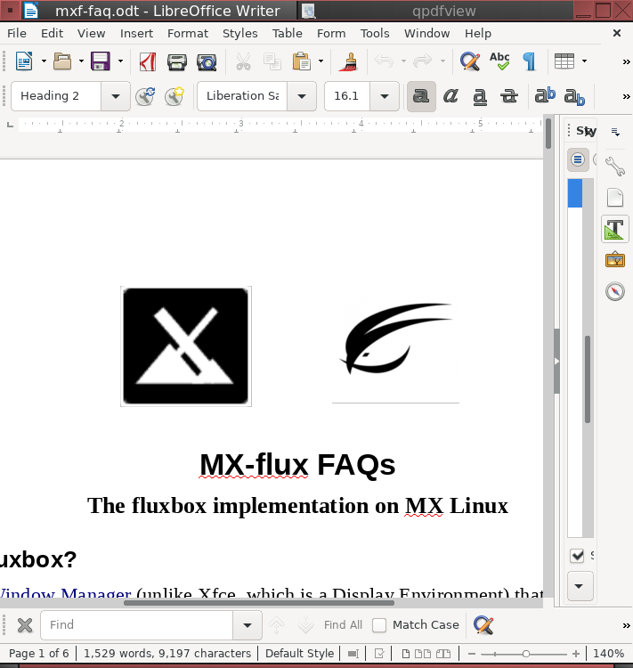Writer e qpdfview presenti insieme, sulla scheda in cima

Ulteriori info: http://fluxbox.sourceforge.net/docbook/it/pdf/fluxbook.pdf pag 10, cap. 4. Tabs

Vedo nel menu la presenza della voce style, di cosa si tratta?
Gli stili sono semplici file di testo che dicono a fluxbox come generare l'aspetto dei diversi componenti delle finestre e della barra degli strumenti. Fluxbox viene fornito con un gran numero di questi in /usr/share/fluxbox/styles/ che vengono mostrati all’utente attraverso Menu > Look > Style, e molti altri possono essere trovati online con una ricerca web su "fluxbox styles".

Gli stili possono includere un'immagine per lo sfondo del desktop, ma in realtà in MX-fluxbox la possibilità che gli stili possano determinare lo sfondo viene impedita di default. Questo “blocco” di default si ottiene attraverso le linee più in alto del file ~/.fluxbox/overlay che viene mostrato attraverso Menu > Settings > Configure > Overlay. Per consentire allo stile di determinare lo sfondo, posizionare un segno di cancelletto (#) davanti alla seconda riga in modo che assomigli a questo:

! The following line will prevent styles from setting the background.
#background: none

Se vi piace uno stile ma volete cambiarne alcuni tratti, raggiungetelo da Menu > Settings > Configure > Styles, copiatelo, rinominatelo e poi fate le vostre modifiche (consultate la guida di Ubuntu, sugli stili alla voce Links, qui sotto). Per esempio, uno degli stili predefiniti di MX-flux, presente nella cartella /usr/share/fluxbox/styles è una forma modificata di "Twice" copiata e rinominata "MX-Twice", poi modificata per centrare i titoli delle finestre.

Cosa sono i temi e come faccio a gestirli ?
I temi in MX-Fluxbox sono legati alle librerie GTK 2.0; un certo numero sono installati di default mentre altri possono essere trovati attraverso una ricerca internet.
Un tema GTK controlla elementi come il colore del pannello, gli sfondi per finestre e schede, l'aspetto di un'applicazione quando è attiva rispetto a quando è inattiva, i pulsanti, le caselline di controllo, ecc. Possono variare da molto scuri a molto chiari.
Il tema di default di MX-Fluxbox è Arc-Darker. Può essere cambiato cliccando su Menu > Look > Theme.
Il selettore di temi mostra la scelta di Arc-Darker
Apparirà un selettore di temi (lxappearance) che facilita la vista e la scelta degli altri temi possibili.

Non riesco a leggere alcuni testi, cosa posso fare?
È possibile regolare il carattere (font) utilizzato da un tema usando il selettore di temi; il valore predefinito per MX-Fluxbox è Sans 11.
Se si desidera disporre di un controllo ancora più profondo si deve agire a livello del file ~/.fluxbox/overlay.

Per esempio, si può provare questo insieme di comandi per cercare di rendere il testo più grande:

# fonts--------------------------
menu.frame.font: PT Sans-12:regular
menu.title.font: PT Sans-12:regular
toolbar.clock.font: PT Sans-11:regular
toolbar.workspace.font: PT Sans-11:regular
toolbar.iconbar.focused.font: PT Sans-11:regular
toolbar.iconbar.unfocused.font: PT Sans-11:regular
window.font: Lato-9

ecco la traduzione di queste righe:
# font--------------------
font della cornice del menu:
font del titolo del menu.:
font dell’orologio sulla barra degli strumenti:
font dello spazio di lavoro sulla barra degli strumenti:
font della barra delle icone a fuoco sulla barra degli strumenti:
font della barra delle icone non a fuoco sulla barra degli strumenti:
font finestra:

Per le altre opzioni di font, consultare i link alla fine di questo documento.

Posso cambiare lo sfondo?
Per prima cosa assicurarsi che il file “overlay” blocchi la possibilità che lo stile determini lo sfondo. Quindi cliccate su Menu > Look > Backgrounds per vedere le scelte disponibili. Gli sfondi il cui nome inizia con "mxfb-" portano il logo MX-Fluxbox. La lista che si apre con questa voce di menu include qualsiasi sfondo utente (~/.fluxbox/backgrounds) e sfondi di sistema (/usr/share/backgrounds), separati da una linea orizzontale. Questa configurazione consente di inserire gli sfondi preferiti nella cartella dell'utente e poi essere in grado di selezionarli dal menu.

Conky
Gli utenti di MX-Fluxbox possono utilizzare un set di conky, tra quelli predefiniti per MX Linux cliccando su Menu > Look > Conky che fa aprire Conky Manager 2 , che gestisce i conkies sia nel vecchio che nel nuovo formato.
Per avviare automaticamente un conky specifico, aprire Menu > Settings > Configure > Startup, cercare la riga che inizia con conky -p 5 (potrebbe essere commentata), cambiare il conky con quello desiderato (il nome comprensivo del suo percorso nel filesystem) e, se necessario, decommentatela.

Quali terminali sono disponibili?
F4 (o Menu > Terminal) = terminale di Xfce4 a discesa
Alt + F2 = terminale xterm
F2 (o: Menu > Run...) = piccola finestrella per avviare app. e comandi (fbrun)
F2, e inserite xfce4-terminal per ottenere il terminale di Xfce4 su una finestra spostabile.

Posso usare le mie combinazioni di tasti?
Sì. Molte, già predisposte, sono elencate in Menu >Settings >Configure >Keys anche se non è detto che funzionino tutte. Le combinazioni di default contengono un paio di tasti con nomi non riconoscibili:
Mod1 = Alt
Mod4 = Tasto Logo (Windows, Apple)
Altro: http://fluxbox.sourceforge.net/docbook/it/pdf/fluxbook.pdf pag 18, cap. 5. Key Bindings

In MX-flux Ci sono 6 tasti funzione impostati di default così (vedi sopra il file Keys per modificarli):
F1: Documentazione di MX-Fluxbox
F2: Avviare comandi e app.
F3: File manager
F4: Terminale con finestra a discesa
F5: MX Strumenti
F6: Menu con tutte le applicazioni

Ci sono opzioni disponibili per le app che lancio?
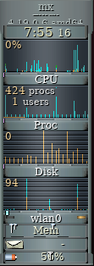Gkrellm monitors
Quando un'applicazione è aperta, è possibile cliccare col destro sulla barra del titolo e impostare una qualsiasi delle opzioni disponibili. Ad esempio, è possibile selezionare per ricordare la dimensione e la posizione. Le vostre scelte sono registrate in ~/.fluxbox/apps e vi permettono di controllare molte caratteristiche delle finestre.

Ho letto della slit: Cosè ?
La slit è un area (o riquadro) che funge da contenitore di applicazioni per il desktop (dockapps) che può essere posizionata in vari punti del desktop:
- In alto a sinistra, In alto al centro, In alto a destra.
- Al centro a sinistra, Al centro a destra
- In basso a sinistra, In basso al centro, In basso a destra
Le Dockapps sono piccole applicazioni provenienti originariamente da Window Maker che possono essere inserite in queste aree.
Con questo comando di terminale è possibile cercare dockapps nei repo di default:
apt-cache search dockapp
Molte delle dockapp presenti nei repo potrebbero non funzionare bene, ma vale la pena darci un'occhiata.
Una dockapp interessante e utile, che non si trova con apt-cache search, è il monitor a blocchi gkrellm, installato di default in MX-Fluxbox. E' disponibile cliccando su Menu > System > Monitor e ha molte opzioni di configurazione (tasto destro del mouse sull'etichetta in alto o su uno dei grafici), molti stili e molti plugin.
Un certo numero di stili sono installati di default, e possono essere visti e selezionati premendo sulla tastiera i tasti Shift-PageUp (tasto Maiusc assieme a tasto FrecciaSu)
Un pratico plugin è gkrellweather, che funziona bene quando viene installata la versione presente nei repository MX (quella in Debian al momento non funziona).

Si possono avere le barre dock sul desktop?
Le dock sul desktop come plank spesso non funzionano facilmente con fluxbox. Ma un nuovo strumento MX Dockmaker rende facile per l'utente la creazione di banchine. Un dock predefinito appare sul desktop quando l'utente accede per la prima volta a MX-Fluxbox 2.1:
dock di default
Per i dettagli sull'utilizzo di questa applicazione, consultare il file della Guida.

II. iDesk

Questo documento utilizza il materiale del file README in /usr/share/idesk.

Idesk è un programma sviluppato nel 2005. Permette agli utenti di window manager minimali come fluxbox, di disporre di icone sul desktop. Ogni icona eseguirà un comando di shell per un'azione configurabile. Le icone possono essere spostate sul desktop trascinandole, e ricorderanno la loro posizione all'avvio successivo.
Si distingue da wmalauncher, anch'esso installato di default, in quanto le icone possono essere posizionate e spostate a piacere in un qualsiasi punto del desktop, non solo inserite nella barra slit.

Utilizzo
iDesk richiede un file di configurazione ~/.ideskrc, che viene installato e configurato da MX-Fluxbox. Sono disponibili molte opzioni, vedi dettagli nel Wiki (dal file README).
Ogni icona creata è definita in un file *.lnk situato in ~/.idesktop. Ci sono molte opzioni disponibili che riguardano i tooltip, i colori, ecc. (> Wiki). Per il formato generale, consultate il collegamento predefinito presente nella Home.
Anche se le icone possono essere impostate manualmente, gli sviluppatori di MX Linux e gli utenti hanno modernizzato e adattato un vecchio strumento per produrre mx-idesktool.
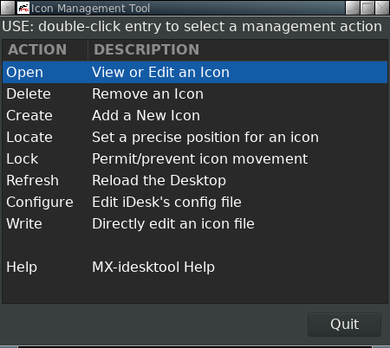Quadro di controllo di Mx-idesktool
L’utilizzo di questo strumento facilita notevolmente l'uso di iDesk su MX-Fluxbox. È molto semplice e non dovrebbe suscitare domande sul suo utilizzo.

Trascinamento
L'uso base di un'icona sul desktop (impostata in ~.ideskrc) è il seguente.
Azione | Mouse
Eseguire | Clic sinistro
Eseguire alt | Clic centrale
Trascinare | Tenere premuto il tasto destro del mouse, rilasciare per fermare

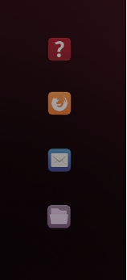
Bloccaggio
Anche se le singole icone non possono essere bloccate, possono esserlo tutte le icone insieme.
Ad esempio, il desktop predefinito contiene quattro icone nell'angolo in alto a sinistra. Poichè quando le si clicca col mouse potrebbe essere facile spostarle per errore, si rischierebbe di rovinarle la simmetria. Quindi sono bloccate nella posizione di default utilizzando mx-idesktool.
I valori originali X,Y per le icone predefinite nel MX-Fluxbox 2.0 possono essere ripristinati manualmente modificandoli in ~/.idesktop:
FAQ 90, 60
Firefox 90, 160
Thunderbird 90, 260
Thunar 90, 360
In alternativa, l'utente può cliccare su Menu > Look > Icone del desktop e fare doppio clic sulla voce "Permetti/impedisci il movimento delle icone". Fare di nuovo doppio clic sulla voce per sbloccarla.

III. Wmalauncher
Questo documento si basa su un estratto del file README presente nella cartella di installazione e anche sul materiale del file man (in un terminale: man wmalauncher).

Descrizione
Sviluppato da Sébastien Ballet, wmalauncher è un applicazione a riga di comando, altamente configurabile e facile da usare, per creare avviatori di app, progettato appositamente per fluxbox, ma che funziona bene anche su blackbox, openbox e windowmaker. Caratteristiche:
- Fornisce supporto per:
  - Icone PNG, SVG, XPM
  - File .desktop
  - File di configurazione
  - Al passaggio del mouse si ha un’azione
  - Icone colorate o in scala di grigi
  - Gradiente di colore
- Permette la personalizzazione di:
  - dell’aspetto del pulsante
  - dell’icona per la luminosità/contrasto/gamma
  - dello strumento Tooltip
Crea una o più icone nella barra slit, la cui posizione è definita nel file init.

Utilizzo
Ci sono tre modi per creare un avviatore per una data applicazione con wmalauncher:

1. Probabilmente il più semplice per l'uso quotidiano è quello di inserire, nella riga di comando, il riferimento al file .desktop dell'applicazione di destinazione:

$ wmalauncher --desktop-file mozilla-firefox:firefox &

Nell'esempio soprastante, wmalauncher utilizzerà il primo file .desktop trovato nel "percorso di ricerca dei file desktop" che corrisponde a mozilla-firefox.desktop o firefox.desktop. Nota: come si vede nell'esempio soprastante, è più facile omettere l'estensione (cioè, solo firefox invece di firefox.desktop).

2. Inserire, nella riga di comando, il comando da eseguire e l'icona da visualizzare come nell'esempio qui sotto :

$ wmalauncher --command /usr/bin/firefox --icon firefox.png &

Nell'esempio sopra, wmalauncher utilizzerà la prima icona trovata nel "percorsi di ricerca delle icone" che corrisponde a firefox.png (nota: l'estensione può essere omessa).

3. Inserire, nella riga di comando, un file di configurazione (vedi dettagli sotto) contenente le impostazioni per l'applicazione di destinazione:

$ wmalauncher --config /usr/share/wmalauncher/lighting.conf \ --prefix mozilla-firefox &
Nell'esempio precedente, wmalauncher carica le impostazioni dal file di configurazione /usr/share/wmalauncher/lighting.conf, quindi, configura il comando, l'icona e il testo dei tooltip-text secondo le impostazioni dedicate all'applicazione firefox.

MX-Fluxbox
Per facilitarne l'uso quotidiano, viene messo a disposizione un modello (~/.fluxbox/scripts/wmalauncher-menu). Con questo modello, gli utenti possono facilmente creare un avviatore singolo, tanto quanto un insieme di avviatori, per servire da "dock".

Per esempio, MX-Fluxbox usa il template per creare un'icona di menu predefinita, quando la barra degli strumenti è in modalità legacy, usando questo comando:

wmalauncher --command xfce4-appfinder --icon /usr/local/share/icons/mxfcelogo-rounded.png -w 48 -x &

Questo produce questo avviatore che, se cliccato, apre il menu:

Un avviatore può essere eliminato cliccando col destro, se creato includendo l'interruttore "-x" come sopra, oppure cliccando Menu > Out of sight > Kill docks (in un terminale: killall wmalauncher). I dettagli su questa nuova funzione di cancellazione possono essere trovati nel Wiki.
CONSIGLIO: se si desidera che i singoli avviatori rimangano nello stesso ordine, aggiungere un piccolo ritardo di tempo "sleep 0.1" dopo l'ultima "&" di ogni riga. (Grazie all’utente PPC per questa soluzione!)

File di configurazione
Per ulteriori informazioni sui file di configurazione di wmalauncher, vedere la sezione "CONFIGURATION FILE FORMAT" nella pagina man.

Wmalauncher viene fornito con i seguenti file di configurazione predefiniti in /usr/share/wmalauncher:

- lighting.conf
- multi-effects.conf
- old-school.conf
- frame-onthefly.conf
- wmaker-style.conf

Applicandoli a Pulse Audio Volume Control (pavucontrol) secondo l'ordine riportato sopra si otterranno questi diversi aspetti:



Ciascuno dei file di configurazione predefiniti comprende una sezione globale per le impostazioni dell’aspetto, insieme alle voci per un grande gruppo di applicazioni (dettagli nel Wiki segnalato nei Link)

IV. Link
Eccone alcuni in inglese:

File delle pagine man (che si ottengono in un terminale o https://linux.die.net/man/):
- fluxbox
- fluxbox-keys
- fbrun
- fluxstyle
- fluxbox-remote

http://fluxbox.sourceforge.net/docbook/en/pdf/fluxbook.pdf
Manuale di base, un po' datato ma ancora utile

https://bbs.archlinux.org/viewtopic.php?id=77729
Alcune buone spiegazioni generali con esempi

https://wiki.archlinux.org/index.php/Fluxbox
Alcuni comandi. Sono specifici per Arch

https://wiki.ubuntu.com/HowToFluxboxStyles

https://ubuntuforums.org/showthread.php?t=617812
Eccellente discussione sui tasti di scelta rapida di fluxbox

https://wiki.debian.org/FluxBox

https://wiki.debian.org/FluxboxIcon

https://github.com/jerry3904/mx-fluxbox
Il repo GitHub di MX-Fluxbox

https://mxlinux.org/wiki/help-files/help-mx-fluxbox/
Documento relativo a MX-Fluxbox contenuto nel MX Wiki

Altri in italiano:

http://fluxbox.sourceforge.net/docbook/it/pdf/fluxbook.pdf
Manuale di base, un po' datato ma ancora utile

https://wiki.archlinux.org/index.php/Fluxbox_(Italiano)
Alcuni comandi. Sono specifici per Arch.

https://wiki.debian.org/it/FluxBox

http://fluxbox-wiki.org/category/howtos/it/index.html

https://mxlinux.org/videos/

v. 20200426

